Эссенциальная гипертензия и ее профилактика.
(памятка для населения).
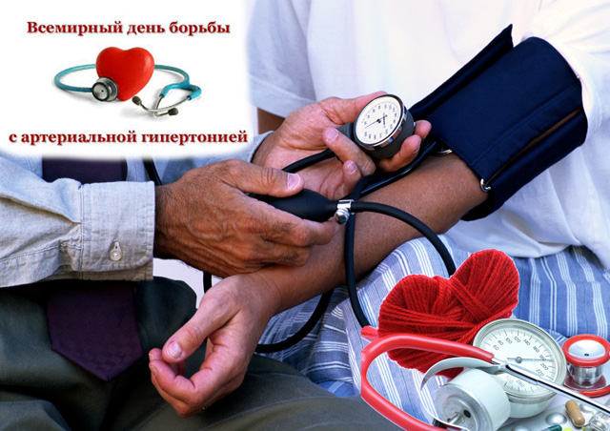
Эссенциальная гипертензия (первичная) — это стабильное повышение систолического давления более 140мм.рт. ст. или диастолического давления до 90 мм рт. ст. и выше. Распространенность артериальной гипертензии (АГ) среди взрослого населения составляет 30 — 45%. Прогнозируется, что распространенность АГ будет расти во всем мире. Чаще всего это заболевание встречается у людей, которым за 40, но в последнее время гипертония заметно помолодела и диагностируется у людей разных возрастов. АГ является одной из главных причин смертности у людей с заболеваниями сердечно-сосудистой системы.
Факторы риска
Основную роль в возникновении АГ играют факторы риска, без которых появление заболевания маловероятно. Среди основных предрасполагающих причин выделяют:
- возраст (мужчины старше 55 лет, женщины — более 60 лет);
- семейный анамнез (развитие АГ у родителей, ранняя менопауза);
- курение (в т.ч. отказ от курения в течение последнего года);
- высокий уровень липидов в крови;
- нарушение гликемии натощак (глюкоза плазмы натощак 5,6 - 6,9 ммоль/л);
- малоподвижный образ жизни;
- абдоминальное ожирение (окружность талии более 88 см для женщин и более 102 см для мужчин); Избыточная масса тела (ИМТ 25 - 29,9 кг/м.кв. или ожирение ИМТ> = 30 кг/м.кв.). У людей с ожирением риск развития гипертонии в 5 раз выше по сравнению с теми, чей вес нормальный. Если ваш собственный вес много лет превышает норму, ваше сердце и сосуды испытывают сильную нагрузку;
- чрезмерное употребление соли (более 5 г в сутки). Натрий способен удерживать в организме воду;
- хронический стресс.
Опасность гипертонии заключается в ее длительном бессимптомном или малосимптомном течении. В большинстве случаев артериальное давление (АД) повышается бессимптомно, и АГ обнаруживают лишь в ходе объективного исследования пациента (например, в ходе диспансеризации).
Основные симптомы:
1. Периодически развиваются давящие или пульсирующие головные боли (чаще по утрам, в затылочной области, как сдавливающий голову обруч, симптом усиливается при наклоне головы вниз, натуживании).
2. Мелькание мушек или туман перед глазами, головокружение.
3. Во время физической нагрузки отмечается сильное сердцебиение и одышка. 4. По мере прогрессирования заболевания - снижение памяти, нарушение концентрации внимания, ухудшение работоспособности.
5. Иногда появление отеков, пастозность нижних конечностей.
Возможно причиной артериальной гипертензии (вторичной) может быть основное заболевание: синдром обструктивного апноэ во сне (храп), заболевание щитовидной железы, заболевание почек и др.
По уровню повышения АД болезнь имеет 3 степени
- Первой степени АД - в пределах 140/90 мм рт ст и выше.
- При второй степени АД составляет 160/100 мм рт ст и выше.
- Для третьей степени характерно АД от 180/110 мм рт ст и выше.

Осложнения
- Гипертонический криз.
- Инсульт, инфаркт.
- Почечная недостаточность.
- Разрыв аневризмы или расслоение аорты.
- Для поздних стадий АГ развитие ретинопатии.
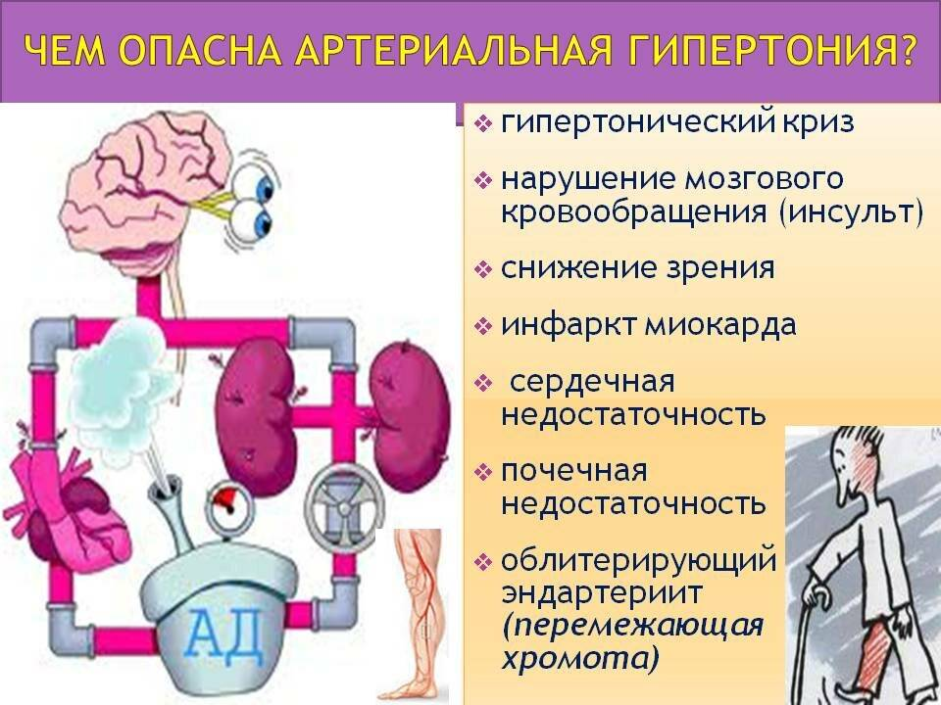

Меры профилактики гипертонии
- Рациональное питание, диета (низкоуглеводная, низкохолестериновая)
- увеличить употребление овощей (кроме картофеля) и свежих фруктов до 400г/сут, рыбы, орехов, ненасыщенных жирных кислот (растительные масла), молочных продуктов низкой жирности;
- уменьшить употребление мяса (исключить жирное мясо) и жиров животного происхождения, выпечки, сладостей;
- ограничить употребление соли (различных солений) — не >5г/сутки.
- Избавление от факторов риска, таких как лишний вес при ожирении, пристрастие к никотину и алкоголю.
- Устранение гиподинамии - различные варианты посильных физических нагрузок:
- зарядка - не менее 30 минут динамических упражнений умеренной интенсивности 5 - 7 дней в неделю;
- ходьба, скандинавская ходьба;
- езда на велосипеде, плавание, фитнес.
- Антистрессовая программа (физиотерапия, релаксация, мягкие седативные средства).
- Режим сна и бодрствования (8-часовой сон и упорядоченный распорядок дня).
- Вести дневник учета АД при установленном диагнозе (при этом целевой
уровень АД должен составлять 120 - 130/70 - 79 мм рт. ст.).
- Проходить диспансеризацию — для проведения оценки факторов риска.
- Если пациент отказывается принимать антигипертензивные препараты, ему необходимо изменить образ жизни и длительно наблюдаться у врача, т. к. при отсутствии данных мер, АД со временем будет неизбежно расти.

Можно ли вылечить гипертонию? Лекарства могут снизить давление, но не избавят от болезни, так как не устраняют ее причину. Основные профилактические мероприятия должны быть направлены на ликвидацию факторов риска.

